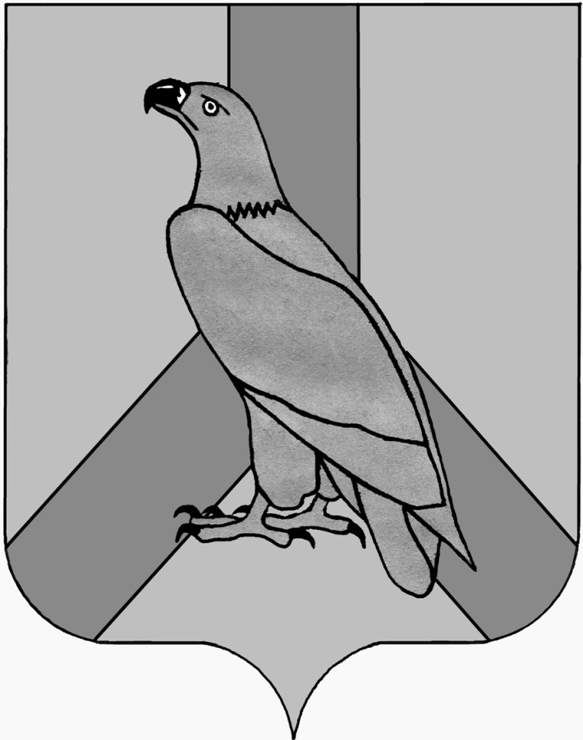

ДУМА ДАЛЬНЕРЕЧЕНСКОГО
ГОРОДСКОГО ОКРУГА
ПРИМОРСКОГО КРАЯ

РЕШЕНИЕ

27 ноября 2020 г. | г. Дальнереченск | № 72

О приостановлении действия отдельных пунктов Положения «О порядке организации и проведения публичных слушаниях в Дальнереченском городском округе», утвержденного решением муниципального комитета г.Дальнереченска от 24.05.2005 № 63

На основании Федерального закона от 6 октября 2003 года № 131-ФЗ «Об общих принципах организации местного самоуправления в Российской Федерации», Бюджетного кодекса Российской Федерации, Устава Дальнереченского городского округа, Дума Дальнереченского городского округа

РЕШИЛА:

1. Приостановить до 01 января 2021 года действие отдельных пунктов Положения «О порядке организации и проведения публичных слушаниях в Дальнереченском городском округе», утвержденного решением муниципального комитета г. Дальнереченска от 24.05.2005 № 63:
  - В пункте 1 статьи 7 в части сроков информирования населения о проведении публичных слушаний по проекту местного бюджета на очередной финансовый год и плановый период;
  - В пункте 1 статьи 8 в части сроков внесения предложений по вопросу публичных слушаний по проекту местного бюджета на очередной финансовый год и плановый период;
  - Положения статьи 9 в части проведения публичных слушаний по проекту местного бюджета на очередной финансовый год и плановый период.
2. Проведение публичных слушаний по проекту бюджета Дальнереченского городского округа на 2021 год и плановый период 2022-2023 годы осуществить путем размещения проекта в электронном виде на официальном сайте Дальнереченского городского округа с предоставлением всем участникам публичных слушаний возможности изложить мотивированные предложения и вопросы по обсуждаемой теме и получить на них ответ.
3. Настоящее решение вступает в силу со дня его обнародования.

Глава Дальнереченского
городского округа С.В. Старков

